题目： D

参赛队员：队员1 蔡顺 队员2 王琼 队员3 陈姜姜

指导教师： 教练组

单位： 江西财经职业学院

2011高教社杯全国大学生数学建模竞赛

承 诺 书

我们仔细阅读了中国大学生数学建模竞赛的竞赛规则.
我们完全明白，在竞赛开始后参赛队员不能以任何方式（包括电话、电子邮件、网上咨询等）与队外的任何人（包括指导教师）研究、讨论与赛题有关的问题。
我们知道，抄袭别人的成果是违反竞赛规则的, 如果引用别人的成果或其他公开的资料（包括网上查到的资料），必须按照规定的参考文献的表述方式在正文引用处和参考文献中明确列出。
我们郑重承诺，严格遵守竞赛规则，以保证竞赛的公正、公平性。如有违反竞赛规则的行为，我们将受到严肃处理。

我们参赛选择的题号是（从A/B/C/D中选择一项填写）： D
我们的参赛报名号为（如果赛区设置报名号的话）：
所属学校（请填写完整的全名）： 江西财经职业学院
参赛队员 (打印并签名) ：1. 蔡顺
2. 王琼
3. 陈姜姜
指导教师或指导教师组负责人 (打印并签名)： 教练组

日期： 2011 年 9 月 9 日

赛区评阅编号（由赛区组委会评阅前进行编号）：
2011高教社杯全国大学生数学建模竞赛

编 号 专 用 页

赛区评阅编号（由赛区组委会评阅前进行编号）：

赛区评阅记录（可供赛区评阅时使用）：
评
阅
人

评
分

备
注

全国统一编号（由赛区组委会送交全国前编号）：

全国评阅编号（由全国组委会评阅前进行编号）：
天然肠衣的最优搭配方案
摘要
据相关数据统计，我国天然肠衣的出口量居世界首位。天然肠衣的原料是以长度分档，成品规格也有相应的规定。传统天然肠衣的生产方式主要依靠人工来分割、组装，时间消耗量很大，严重制约了天然肠衣的生产效率。因此，本文针对天然肠衣的组装过程，基于题目所提出的要求通过建立数学模型制定了一个合理的生产搭配方案。
首先，我们建立了一个理想化的模型（模型一）：以三类成品的总捆数最多为目标，每捆根数为标准或比标准少一根、每捆总长度为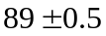为约束条件。但该模型含有一组三维的决策变量，求解所需时间太长，不符合搭配方案要求（5）的条件，即要求在30分钟内产生方案。因此该模型需要改进。
考虑到要求（4）中提出的：某种规格对应原料如果出现剩余，可以降级使用；并保证要求（3）中提到的：成品捆数相同的方案中，最短长度最长的成品越多，方案越好，我们建立了改进模型（模型二）。从第三类成品的生产过程开始计算，然后计算第二类，最后计算第一类。在第三类成品的计算过程中，我们先算出可以用于生产第三类成品的原料总长度，再除以成品的最短总长度88.5，从而得出第三类成品的上限值为137捆。然后以第三类成品的捆数最多为目标函数，每捆根数为标准或比标准少一根、每捆总长度为为约束条件，得出可生产第三类成品的捆数为136，剩余长度17.5的材料3根；将剩余材料和可生产第二类成品的原料重复上面的求解过程，得出可生产第二类成品38捆；将剩余所有材料生产第一类成品，可生产16捆。得出三类成品的总捆数为190。
在第二类成品的生产方案设计过程中，我们试图寻找同样能生产38捆的其它方案，发现这样的方案有多个，优化模型的解是不唯一的。但是通过比较两种方案的捆数和余料，以及余料对继续生产第一类成品的影响，我们发现这几种方案是没有区别的，从而验证了我们方案的合理性。

关键词： 生产搭配方案 余料 整数规划 优化模型

- 问题重述
天然肠衣的传统方式是人工分割、组装。分割好的天然肠衣原料通常以0.5米分一档，并按不同标准组装，导致生产效率较低。某公司为了提高生产效率，决定改变组装工艺，对搭配方案提出如下要求：
（1）在给定的一批原料，成品捆数越多越好。
（2）在最短长度最长的成品，即第三类成品越多，方案就越好。
（3）为了提高原料的使用率，总长度允许有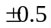米的误差，总根数可以比标准少一根。
（4）某类原料出现剩余，允许降级使用。
（5）为了保证食品的新鲜，30分钟内要产生方案。
二、模型假设
（1）假设在原料的丈量过程中不会产生误差和错误。
（2）在计算中，我们假设原材料以0.5米为一档，如：3-3.4米按3米计算，3.5-3.9米按3.5米计算，以此类推。
（3）假设天然肠衣生成的成品总长度拥有0.5米的误差，总根数比标准根数少一根不影响成品质量。
三、符号说明
符号 | 符号说明
 | 生产成品的总捆数
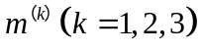 | 生产第类成品捆数
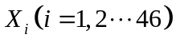 | 第类材料的根数
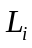 | 第类材料的长度
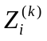 | 生产第类成品后，所对应的类材料的剩余根数
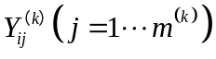 | 第种类别的第捆成品中的第类材料所选取的材料根数
- 模型的建立与求解
4.1模型的的建立
4.1.1模型一
根据题中原料按长度分档，通常以0.5米为一档，且每一档中的数据在计算的时候都取下限。因此，我们对原成品规格表数据进行了取下限处理，并且对材料进行了编号，具体数据见表1。

表1 新原料描述表
材料编号 | 长度 | 根数 | 材料编号 | 长度 | 根数
1 | 3 | 43 | 24 | 14.5 | 29
2 | 3.5 | 59 | 25 | 15 | 30
3 | 4 | 39 | 26 | 15.5 | 42
4 | 4.5 | 41 | 27 | 16 | 28
5 | 5 | 27 | 28 | 16.5 | 42
6 | 5.5 | 28 | 29 | 17 | 45
7 | 6 | 34 | 30 | 17.5 | 49
8 | 6.5 | 21 | 31 | 18 | 50
9 | 7 | 24 | 32 | 18.5 | 64
10 | 7.5 | 24 | 33 | 19 | 52
11 | 8 | 20 | 34 | 19.5 | 63
12 | 8.5 | 25 | 35 | 20 | 49
13 | 9 | 21 | 36 | 20.5 | 35
14 | 9.5 | 23 | 37 | 21 | 27
15 | 10 | 21 | 38 | 21.5 | 16
16 | 10.5 | 18 | 39 | 22 | 12
17 | 11 | 31 | 40 | 22.5 | 2
18 | 11.5 | 23 | 41 | 23 | 0
19 | 12 | 22 | 42 | 23.5 | 6
20 | 12.5 | 59 | 43 | 24 | 0
21 | 13 | 18 | 44 | 24.5 | 0
22 | 13.5 | 25 | 45 | 25 | 0
23 | 14 | 35 | 46 | 25.5 | 1

同时为便于计算说明，我们对题中的成品进行编号。具体编号见表2。

表2 新成品规格表
类别 | 最短长度 | 最大长度 | 根数 | 总长度
1 | 3 | 6.5 | 20 | 89
2 | 7 | 13.5 | 8 | 89
3 | 14 |  | 5 | 89

题目中的五个要求，建立整数规划模型：
目标函数：
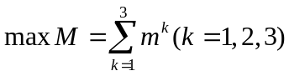
约束条件：
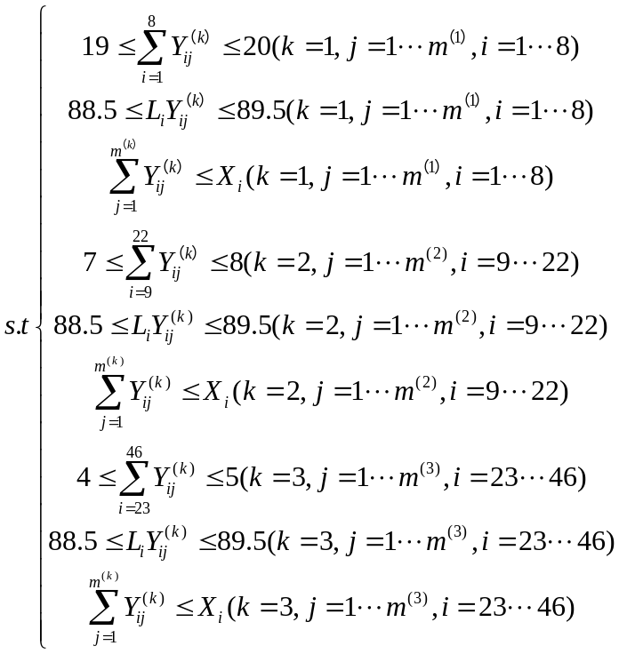
其中为生产的成品总捆数；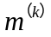表示为第种类别的成品捆数；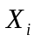表示为第类材料的根数；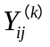表示为第种类别的第捆成品中的第类材料所选取的材料根数；表示为第类材料的长度，对表3中的长度数据进行分析，可以发现长度数据是一个等差数列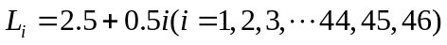。
模型中存在决策变量太多，为三维变量，求解所需时间太长，不满足题目中的要求（5）：即要求在30分钟内产生方案，因此模型需要修改。
4.1.2 模型二
在模型一的基础上，同时考虑成品捆数相同的方案，最短长度最长的成品要越多越好，某种规格对应原料如果出现剩余，可以降级使用。所以我们对成品的生成的路线进行改进，先对第三类成品，进行最大量生产，其中剩余的材料留于下一组进行成品的生成；接着对第二类成品，进行最大量的生产，余料积累留于下一组的生产；最后，对第一类成品，进行最大量的生产。即生产路线为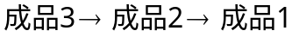。从而建立新的优化模型：

一、第三类成品数量计算模型：

目标函数：
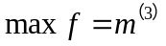
约束条件：
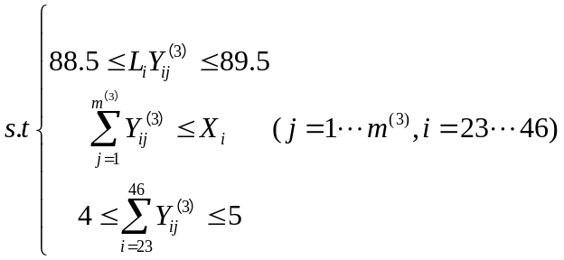
二、第二类成品数量计算模型：
设表示生产第类成品后，所对应的类材料的剩余根数。
即：
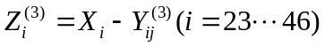
目标函数：
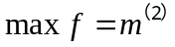
约束条件：

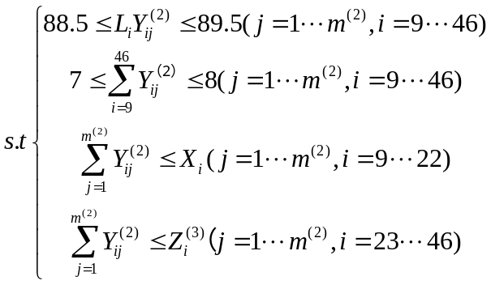
三、第一类成品数量计算模型：
目标函数：
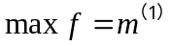
约束条件：
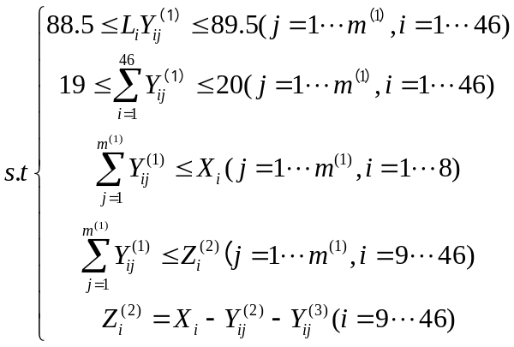
通过上述分别计算出每类成品生产的最大值，求和可计算出总成品的最大值：
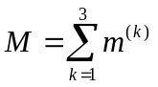

4.2模型二的求解
在对优化模型二进行求解，我们发现在该模型中的目标函数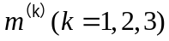在约束条件中是以求和函数的上限形式出现的，因此无法在LINGO中求解该模型。所以我们对模型进行适当的简化求解：
4.2.1对模型二中的第三类成品求解：
1）确定第三类成品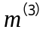的上限值
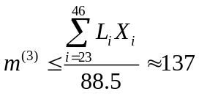
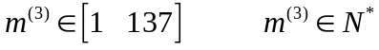

2）然后在的定义域中，对进行整数规划，在LINGO软件中运行附录二中的程序进行求解 。其中得到当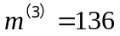有解且为最大解。同时得到每捆成品所需的材料构成及总长度，并据此计算出材料的使用情况和总剩余材料根数，具体结果见表3，表4。

表3 第三类成品所需材料及总长度
成品编号 | 所需材料编号 | 总长度 | 成品编号 | 所需材料编号 | 总长度
1 | 23号*2、36号*3 | 89.5 | 69 | 23号*2、36号*3 | 89.5
2 | 28号*1、31号*4 | 88.5 | 70 | 25号*1、30号*1、32号*1、33号*2 | 89
3 | 29号*1、31号*4 | 89 | 71 | 26号*1、29号*1、30号*1、34号*2 | 89
4 | 25号*3、38号*1、39号*1 | 88.5 | 72 | 26号*1、29号*2、35号*2 | 89.5
5 | 24号*1、36号*2、29号*2 | 89.5 | 73 | 25号*1、31号*2、33号*2 | 89
6 | 39号*3、40号*1 | 88.5 | 74 | 26号*1、30号*3、36号*1 | 88.5
7 | 25号*2、34号*3 | 88.5 | 75 | 26号*1、28号*1、33号*3 | 89
8 | 26号*2、33号*2、34号*1 | 88.5 | 76 | 23号*1、29号*1、34号*3 | 89.5
9 | 23号*1、31号*3、37号*1 | 89 | 77 | 23号*1、32号*1、33号*3 | 89.5
10 | 28号*1、30号*3、35号*1 | 89 | 78 | 26号*1、28号*1、29号*1、35号*2 | 89
11 | 28号*2、32号*3 | 88.5 | 79 | 23号*1、31号*1、33号*2、34号*1 | 89.5
12 | 24号*1、30号*2、34号*2 | 88.5 | 80 | 23号*1、24号*1、35号*3 | 88.5
13 | 25号*2、34号*3 | 88.5 | 81 | 23号*1、24号*1、29号*1、38号*2 | 88.5
14 | 29号*2、32号*3 | 89.5 | 82 | 23号*1、28号*2、37号*2 | 89
15 | 27号*2、31号*1、34号*2 | 88.5 | 83 | 25号*1、30号*1、33号*3 | 89.5
16 | 29号*3、32号*1、34号*1 | 89 | 84 | 23号*1、31号*2、34号*2 | 89
17 | 27号*3、35号*1、37号*1 | 89 | 85 | 26号*2、32号*2、36号*1 | 88.5
18 | 28号*1、29号*2、31号*1、35号*1 | 88.5 | 86 | 28号*3、34号*2 | 88.5
19 | 31号*1、33号*3 | 89 | 87 | 24号*1、25号*1、34号*1、35号*2 | 89.5
20 | 26号*3、36号*1、39号*1 | 89 | 88 | 24号*2、35号*3 | 89
21 | 25号*2、30号*1、37号*2 | 89.5 | 89 | 26号*3、37号*2 | 88.5
22 | 28号*1、30号*2、33号*2 | 89.5 | 90 | 24号*2、35号*2、36号*1 | 89.5
23 | 26号*1、32号*4 | 89.5 | 91 | 24号*2、35*号3 | 89
24 | 24号*2、35号*3 | 89 | 92 | 23号*2、35号*2、36号*1 | 88.5
25 | 23*号1、28号*1、34号*3 | 89 | 93 | 28号*3、33号*1、37号*1 | 89.5
26 | 29号*2、31号*2、32号*1 | 88.5 | 94 | 26号*1、28号*2、36号*2 | 89.5
27 | 23号*1、28号*1、34号*3 | 89 | 95 | 23号*1、25号*1、34号*1、36号*2 | 89.5
28 | 35号*1、38号*1、42号*2 | 88.5 | 96 | 25号*2、31号*1、34号*1、37号*1 | 88.5
29 | 24号*1、31号*1、33号*3 | 89.5 | 97 | 26号*1、29号*2、31号*1、38号*1 | 89
30 | 27号*1、30号*1、31号*2、33号*1 | 88.5 | 98 | 25号*1、30号*1、31号*1、34号*2 | 89.5
31 | 27号*3、33号*1、38号*1 | 88.5 | 99 | 29号*2、32号*3 | 89.5
32 | 30号*4、32号*1 | 88.5 | 100 | 29号*3、30号*1、35号*1 | 88.5
33 | 27号*2、29号*1、35号*2 | 89 | 101 | 30号*4、33号*1 | 89
34 | 27号*2、32号*2、34号*1 | 88.5 | 102 | 23号*1、28号*1、34号*3 | 89
35 | 27号*3、35号*1、37号*1 | 89 | 103 | 25号*1、26号*1、34号*3 | 89
36 | 27号*2、32号*2 | 89 | 104 | 23号*1、32号*1、33号*3 | 89.5
37 | 30号*3、32号*2 | 89.5 | 105 | 25号*1、26号*2、38号*2 | 89
38 | 24号*1、25号*1、34号*2、37号*1 | 89.5 | 106 | 26号*1、31号*3、33号*1 | 88.5
39 | 26号*2、34号*3 | 89.5 | 107 | 26号*1、31号*1、32号*3 | 89
40 | 23号*1、29号*1、34号*3 | 89.5 | 108 | 24号*1、25号*1、26号*1、39号*2 | 89
41 | 23号*1、24号*1、31号*1、37号*2 | 88.5 | 109 | 24号*1、30号*2、34号*2 | 88.5
42 | 29号*3、32号*1、33号*1 | 88.5 | 110 | 29号*1、35号*1、38号*1、26号*2 | 89.5
43 | 30号*1、31号*4 | 89.5 | 111 | 28号*3、34号*1、36号*1 | 89.5
44 | 23号*1、24号*1、35号*2、36号*1 | 89.5 | 112 | 28号*3、34号*2 | 88.5
45 | 28号*1、30号*1、32号*3 | 89.5 | 113 | 26号*1、31号*4 | 89.5
46 | 30号*4、32号*1 | 88.5 | 114 | 28号*3、32号*1、38号*1 | 89.5
47 | 26号*1、32号*4 | 89.5 | 115 | 24号*1、28号*1、33号*2、36号*1 | 89.5
48 | 27号*1、29号*1、30号*1、34号*2 | 89.5 | 116 | 28号*1、30号*1、32号*3 | 89.5
49 | 23号*1、31号*3、37号*1 | 89 | 117 | 24号*1、28号*2、37号*2 | 89.5
50 | 27号*3、35号*1、36号*1 | 88.5 | 118 | 28号*1、31号*4 | 88.5
51 | 26号*1、30号*2、33号*2 | 88.5 | 119 | 26号*1、29号*2、35号*2 | 89.5
52 | 23号*1、31号*1、33号*3 | 89 | 120 | 23号*1、32号*1、33号*3 | 89.5
53 | 39号*3、40号*1 | 88.5 | 121 | 24号*1、27号*2、37号*2 | 88.5
54 | 37号*3、46号*1 | 88.5 | 122 | 23号*2、36号*3 | 89.5
55 | 25号*3、37号*1 | 89.5 | 123 | 25号*3、38号*1、39号*1 | 88.5
56 | 29号*2、30号*1、32号*2 | 88.5 | 124 | 24号*1、32号*4 | 88.5
57 | 26号*2、32号*1、35号*2 | 89.5 | 125 | 29号*1、30号*1、31号*3 | 88.5
58 | 27号*1、29号*1、32号*2、33号*1 | 89 | 126 | 29号*3、33号*2 | 89
59 | 23号*1、31号*2、34号*2 | 89 | 127 | 23号*2、36号*3 | 89.5
60 | 27号*1、29号*1、32号*3 | 88.5 | 128 | 38号*2、39号*1、42号*1 | 88.5
61 | 24号*2、32号*1、36号*1、38号*1 | 89.5 | 129 | 25号*1、32号*3、33号*1 | 89.5
62 | 29号*3、30号*1、35号*1 | 88.5 | 130 | 37号*1、38号*1、42号*2 | 89.5
63 | 23号*1、32号*1、33号*3 | 89.5 | 131 | 23号*2、36号*3 | 89.5
64 | 25号*1、28号*1、31号*1、34号*2 | 88.5 | 132 | 24号*2、35号*3 | 89
65 | 27号*2、28号*1、36号*2 | 89.5 | 133 | 26号*3、36号*1、38号*1 | 88.5
66 | 23号*1、28号*1、33号*1、35号*2 | 89.5 | 134 | 24号*1、25号*1、35号*3 | 89.5
67 | 26号*1、30号*2、34号*2 | 89.5 | 135 | 28号*3、32号*1、37号*1 | 89
68 | 26号*3、37号*2 | 88.5 | 136 | 24号*2、35号*2、36号*1 | 89.5

表格符号说明：“23*2”表示编号为23的原料取了2根。下表中的“*”也是这种意思。

表4 23-46号材料的使用情况
材料编号 | 材料长度 | 材料总根数 | 第三类产品已使用材料根数 | 根数余量
23 | 14 | 35 | 35 | 0
24 | 14.5 | 29 | 29 | 0
25 | 15 | 30 | 30 | 0
26 | 15.5 | 42 | 42 | 0
27 | 16 | 28 | 28 | 0
28 | 16.5 | 42 | 42 | 0
29 | 17 | 45 | 45 | 0
30 | 17.5 | 49 | 46 | 3
31 | 18 | 50 | 50 | 0
32 | 18.5 | 64 | 64 | 0
33 | 19 | 52 | 52 | 0
34 | 19.5 | 63 | 63 | 0
35 | 20 | 49 | 49 | 0
36 | 20.5 | 35 | 35 | 0
37 | 21 | 27 | 27 | 0
38 | 21.5 | 16 | 16 | 0
39 | 22 | 12 | 12 | 0
40 | 22.5 | 2 | 2 | 0
41 | 23 | 0 | 0 | 0
42 | 23.5 | 6 | 6 | 0
43 | 24 | 0 | 0 | 0
44 | 24.5 | 0 | 0 | 0
45 | 25 | 0 | 0 | 0
46 | 25.5 | 1 | 1 | 0

综上可得：生成的136捆第三类成品的每一捆的组装工艺；除编号为30的原料有剩余外，其余原料都已完全利用。

4.2.2对模型二中的第二类成品求解：
1）确定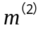的最大值，从而估算第二类成品的捆数，
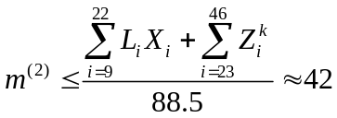
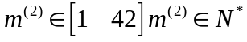

2）然后在的定义域中，对进行整数规划，在LINGO软件中运行附录三中的程序进行求解 。其中得到当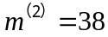有解且为最大解。同时得到每捆成品所需的材料构成及总长度，并据此计算出材料的使用情况和总剩余材料根数。具体结果见表5，表6。

表6 第二类成品所需材料及总长度
成品编号 |  | 所需材料编号 | 总长度
1 | 14号*1、15号*2、17号*1、19号*4 |  | 88.5
2 | 15号*1、17号*6、20号*1 |  | 88.5
3 | 12号*1、13号*2、20号*5 |  | 89
4 | 10号*1、11号*1、17号*1、19号*1、20号*4 |  | 88.5
5 | 11号*2、12号*1、18号*1、21号*3、22号*1 |  | 88.5
6 | 16号*3、17号*2、18号*2、19号*1 |  | 88.5
7 | 13号*4、16号*1、20号*1、21号*1、30号*1 |  | 89.5
8 | 13号*1、14号*1、17号*2、18号*3、22号*1 |  | 88.5
9 | 13号*5、20号*1、22号*1、30号*1 |  | 88.5
10 | 14号*3、16号*1、17号*1、20号*2、22号*1 |  | 88.5
11 | 12号*2、14号*1、19号*1、20号*4 |  | 88.5
12 | 12号*1、13号*2、20号*5 |  | 89
13 | 12号*2、14号*1、17号*1、19号*1、21号*3 |  | 88.5
14 | 12号*3、20号*4、21号*1 |  | 88.5
15 | 10号*1、17号*1、20号*5 |  | 88.5
16 | 15号*1、17号*6、22号*1 |  | 89.5
17 | 12号*1、15号*1、16号*2、18号*1、20号*3 |  | 88.5
18 | 12号*3、17号*1、21号*4 |  | 88.5
19 | 11号*1、15号*5、22号*1、30号*1 |  | 89
20 | 14号*1、17号*1、18号*6 |  | 89.5
21 | 12号*3、13号*1、22号*4 |  | 88.5
22 | 14号*3、18号*3、19号*1、22号*1 |  | 88.5
23 | 14号*3、17号*2、19号*1、20号*1、22号*1 |  | 88.5
24 | 13号*3、19号*4、22号*1 |  | 88.5
25 | 15号*5、20号*2、22号*1 |  | 88.5
26 | 14号*4、15号*1、22号*3 |  | 88.5
27 | 12号*3、17号*1、18号*1、22号*3 |  | 88.5
28 | 10号*1、12号*1、15号*2、19号*1、22号*3 |  | 88.5
29 | 10号*1、11号*1、16号*1、20号*5 |  | 88.5
30 | 12号*2、16号*1、17号*1、20号*4 |  | 88.5
31 | 15号*1、16号*1、17号*4、19号*2 |  | 88.5
32 | 11号*1、14号*2、19号*4、22号*1 |  | 88.5
33 | 13号*1、14号*2、16号*1、20号*4 |  | 88.5
34 | 12号*2、13号*1、20号*5 |  | 88.5
35 | 11号*3、20号*1、21号*4 |  | 88.5
36 | 15号*2、16号*1、18号*4、19号*1 |  | 88.5
37 | 14号*1、16号*5、21号*1、22号*1 |  | 88.5
38 | 11号*1、13号*1、16号*1、18号*2、20号*2、21号*1 |  | 88.5

表5 9-22及30号材料的使用情况
材料编号 | 材料长度 |  | 材料总根数 | 所需材料根数 |  | 根数余量
9 |  | 7 | 24 | 0 | 24
10 |  | 7.5 | 24 | 5 | 19
11 |  | 8 | 20 | 10 | 10
12 |  | 8.5 | 25 | 25 | 0
13 |  | 9 | 21 | 21 | 0
14 |  | 9.5 | 23 | 23 | 0
15 |  | 10 | 21 | 21 | 0
16 |  | 10.5 | 18 | 18 | 0
17 |  | 11 | 31 | 31 | 0
18 |  | 11.5 | 23 | 23 | 0
19 |  | 12 | 22 | 22 | 0
20 |  | 12.5 | 59 | 59 | 0
21 |  | 13 | 18 | 18 | 0
22 |  | 13.5 | 25 | 25 | 0
30 |  | 17.5 | 3 | 3 | 0

综上可得：生成的38捆第二类成品的每一捆的组装工艺；除编号为9、10、11的原料有剩余外，其余原料都已完全利用。
4.2.3对模型二中的第一类成品求解：
1）确定的最大值，从而估算第一类成品的捆数，
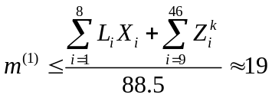
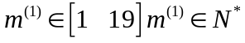

2）然后在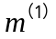的定义域中，对进行整数规划，在LINGO软件中运行附录四中的程序进行求解 。其中得到当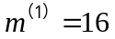有解且为最大解。同时得到每捆成品所需的材料构成及总长度，并据此计算出材料的使用情况和总剩余材料根数。具体结果见表7 。

表7第一类产品
成品编号 | 所需材料编号 | 总长度
1 | 1号*1、2号*7、3号*1、4号*1、5号*3、7号*5、10号*1 | 88.5
2 | 1号*4、3号*3、4号*1、6号*11 | 89
3 | 1号*4、2号*6、7号*7、8号*1、11号*1 | 89.5
4 | 1号*1、2号*9、3号*1、5号*6、7号*1、9号*2 | 88.5
5 | 1号*1、2号*10、4号*3、10号*5 | 89
6 | 1号*6、6号*13 | 89.5
7 | 2号*13、8号*1、10号*5 | 89.5
8 | 2号*1、3号*14、5号*1、6号*3、10号*1 | 88.5
9 | 2号*9、5号*2、7号*8 | 89.5
10 | 1号*2、3号*2、4号*1、5号*13、7号*1 | 89.5
11 | 4号*17、5号*1、9号*1 | 88.5
12 | 1号*12、6号*1、11号*6 | 89.5
13 | 1号*4、3号*8、8号*7 | 89.5
14 | 1号*6、2号*1、3号*2、7号*10 | 89.5
15 | 4号*18、10号*1 | 88.5
16 | 1号*2、2号*3、3号*8、5号*1、7号*2、11号*3 | 89.5
综上可得，生成的16捆第一类成品的每一捆的组装工艺。
在第二类成品的生产方案设计过程中，我们试图寻找同样能生产38捆的其它方案，发现这样的方案有多个，优化模型的解是不唯一的。
以下是其中的一种方案的运行结果，具体结果见表8、表9、表10.

表8检验方案第二类产品所需材料
材料编号 | 材料长度 | 材料总根数 |  | 所需材料根数 | 根数余量
9 | 7 | 24 | 1 |  | 23
10 | 7.5 | 24 | 0 |  | 24
11 | 8 | 20 | 14 |  | 6
12 | 8.5 | 25 | 25 |  | 0
13 | 9 | 21 | 21 |  | 0
14 | 9.5 | 23 | 23 |  | 0
15 | 10 | 21 | 21 |  | 0
16 | 10.5 | 18 | 18 |  | 0
17 | 11 | 31 | 31 |  | 0
18 | 11.5 | 23 | 23 |  | 0
19 | 12 | 22 | 22 |  | 0
20 | 12.5 | 59 | 59 |  | 0
21 | 13 | 18 | 18 |  | 0
22 | 13.5 | 25 | 25 |  | 0
30 | 17.5 | 3 | 3 |  | 0

表9检验方案第二类产品
成品编号 | 所需材料编号 | 总长度
1 | 14号*4、20号*3、21号*1 | 88.5
2 | 11号*3、20号*2、22号*3 | 89.5
3 | 12号*1、13号*1、16号*1、18号*2、20号*3 | 88.5
4 | 12号*3、19号*1、20号*3、22号*1 | 88.5
5 | 12号*1、15号*1、16号*3、20号*2、22号*1 | 88.5
6 | 13号*4、21号*3、22号*1 | 88.5
7 | 12号*2、17号*1、18号*1、19号*1、20号*3 | 89
8 | 11号*3、20号*1、21号*4 | 88.5
9 | 13号*3、14号*2、20号*2、30号*1 | 88.5
10 | 14号*1、17号*5、18号*1、20号*1 | 88.5
11 | 12号*2、14号*1、19号*1、20号*4 | 88.5
12 | 11号*1、12号*1、17号*2、20号*4 | 88.5
13 | 12号*1、16号*2、17号*2、18号*1、20号*1、21号*1 | 88.5
14 | 11号*1、13号*2、16号*1、21号*4 | 88.5
15 | 12号*1、13号*2、20号*5 | 89
16 | 14号*4、16号*1、21号*1、22号*2 | 88.5
17 | 13号*3、18号*1、20号*4 | 88.5
18 | 12号*1、16号*1、17号*2、18号*2、19号*1、20号*1 | 88.5
19 | 11号*1、12号*1、15号*1、16号*1、17号*2、19号*1、30号*1 | 88.5
20 | 11号*1、12号*1、16号*1、17号*4、30号*1 | 88.5
21 | 15号*1、17号*6、20号*1 | 88.5
22 | 15号*5、20号*1、21号*2 | 88.5
23 | 14号*2、15号*2、16号*1、19号*1、22号*2 | 88.5
24 | 11号*2、14号*1、18号*1、19号*1、22号*3 | 89.5
25 | 11号*1、15号*3、16号*1、22号*3 | 89
26 | 13号*3、15号*1、17号*1、22号*3 | 88.5
27 | 9号*1、18号*6、21号*1 | 89
28 | 13号*1、16号*5、22号*2 | 88.5
29 | 17号*5、18号*3 | 89.5
30 | 12号*2、18号*2、19号*3、20号*1 | 88.5
31 | 12号*2、15号*1、18号*1、20号*4 | 88.5
32 | 12号*2、19号*6 | 89
33 | 12号*3、15号*1、20号*1、22号*3 | 88.5
34 | 11号*1、13号*1、19号*6 | 89
35 | 15号*4、17号*1、20号*3 | 88.5
36 | 14号*3、15号*1、20号*4 | 88.5
37 | 12号*1、13号*1、14号*1、18号*1、20号*4 | 88.5
38 | 15号*4、18号*1、20号*1、21号*1、22号*1 | 88.5

表10检验方案第一类产品所需材料
成品编号 | 所需材料编号 | 总长度
1 | 2号*9、3号*1、7号*9 | 89.5
2 | 2号*5、3号*1、4号*7、7号*6 | 89
3 | 2号*2、4号*15、10号*2 | 89.5
4 | 2号*13、4号*3、11号*4 | 89.5
5 | 2号*8、3号*6、10号*5 | 89.5
6 | 4号*18、11号*1 | 89
7 | 2号*13、8号*1、10号*5 | 89.5
8 | 1号*6、6号*13 | 89.5
9 | 2号*4、5号*15 | 89
10 | 3号*15、4号*1、7号*4 | 88.5
11 | 1号*2、2号*5、6号*12 | 89.5
12 | 1号*8、6号*1、7号*10 | 89.5
13 | 1号*5、5号*12、9号*2 | 89
14 | 1号*11、9号*8 | 89
15 | 1号*11、9号*8 | 89
16 | 3号*13、6号*1、7号*1、8号*4 | 89.5

通过比较两种方案的捆数和余料，以及余料对继续生产第一类成品的影响，
则根据原方案所得到的数据进行计算总成品的捆数：
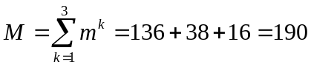
我们发现这几种方案是没有区别的，从而肯定了我们方案的合理性。

五、模型的改进与推广
5.1模型的改进
第三类成品原料种类过多，求解的时间比较长，而第一类成品数据较少，求解过程较快。据此我们认为可以对该模型提出改进，将第三类成品原料内部分成几组来运算，从而达到缩短求解时间的目的。
5.2模型的推广
这个模型运用的非常广泛，在解决生产规划、运输、投资分配、库存管理、资源配置等领域中有着广泛的应用。
参考文献
[1]汪晓银，邹庭荣，数学软件与数学实验，北京：科学出版社，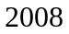。
[2]汪晓银，周保平，数学建模与数学实验，北京：科学出版社，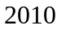。
[3]姜启源，谢金星，叶俊。数学模型，北京：高等教育出版社，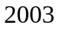。
[4]曲庆云，赵晓梅，统计分析方法，北京：北京大学出版社，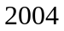。
[5]谢金星，谢毅，优化建模与LINDO/LINGO软件，北京：清华大学出版社，2005。
[6]袁新生，邵大宏，郁时炼，LINDO和Excel在数学建模中的应用，北京：科学出版社，2007。
附录：
附录一：
原成品规格表
最短长度 | 最大长度 | 根数 | 总长度
3 | 6.5 | 20 | 89
7 | 13.5 | 8 | 89
14 |  | 5 | 89

原料描述表
长度 | 3-3.4 | 3.5-3.9 | 4-4.4 | 4.5-4.9 | 5-5.4 | 5.5-5.9
根数 | 43 | 59 | 39 | 41 | 27 | 28
长度 | 6-6.4 | 6.5-6.9 | 7-7.4 | 7.5-7.9 | 8-8.4 | 8.5-8.9
根数 | 34 | 21 | 24 | 24 | 20 | 25
长度 | 9-9.4 | 9.5-9.9 | 10-10.4 | 10.4-10.9 | 11-11.4 | 11.5-11.9
根数 | 21 | 23 | 21 | 18 | 31 | 23
长度 | 12-12.4 | 12.5-12.9 | 13-13.4 | 13.5-13.9 | 14-14.4 | 14.5-14.9
根数 | 22 | 59 | 18 | 25 | 35 | 29
长度 | 15-15.4 | 15.5-15.9 | 16-16.4 | 16.5-16.9 | 17-17.4 | 17.5-17.9
根数 | 30 | 42 | 28 | 42 | 45 | 49
长度 | 18-18.4 | 18.5-18.9 | 19-19.4 | 19.5-19.9 | 20-20.4 | 20.5-20.9
根数 | 50 | 64 | 52 | 63 | 49 | 35
长度 | 21-21.4 | 21.5-21.9 | 22-22.4 | 22.5-22.9 | 23-23.4 | 23.5-23.9
根数 | 27 | 16 | 12 | 2 | 0 | 6
长度 | 24-24.4 | 24.5-24.9 | 25-25.4 | 25.5-25.9
根数 | 0 | 0 | 0 | 1

附录二:
!第三类成品计算的LINGO程序
model:
sets:
HANG/1..24/:L,X;
LIE/1..136/;
link(HANG,LIE):Y;
endsets
@for(LIE(J):@sum(HANG(I):Y(I,J))<5);
@for(LIE(J):@sum(HANG(I):Y(I,J))>4);
@for(HANG(I):@sum(LIE(J):Y(I,J))<X(I));
@for(LIE(J):@sum(HANG(I):L(I)*Y(I,J))<89.5);
@for(LIE(J):@sum(HANG(I):L(I)*Y(I,J))>88.5);
@for(HANG(I):@for(LIE(J):@gin(Y(I,J))));
data:
L=14 14.5 15 15.5 16 16.5 17 17.5 18 18.5 19 19.5 20 20.5 21 21.5 22 22.5 23 23.5 24 24.5 25 25.5;
X=35 29 30 42 28 42 45 49 50 64 52 63 49 35 27 16 12 2 0 6 0 0 0 1;
@OLE('d:\lingodata','Y')=Y;
enddata
end

附录三：
!第二类成品计算的LINGO程序；
model:
sets:
HANG/1..15/:L,X;
LIE/1..38/;
link(HANG,LIE):Y;
endsets
@for(LIE(J):@sum(HANG(I):Y(I,J))<8);
@for(LIE(J):@sum(HANG(I):Y(I,J))>7);
@for(HANG(I):@sum(LIE(J):Y(I,J))<X(I));
@for(LIE(J):@sum(HANG(I):L(I)*Y(I,J))<89.5);
@for(LIE(J):@sum(HANG(I):L(I)*Y(I,J))>88.5);
@for(HANG(I):@for(LIE(J):@gin(Y(I,J))));
data:
L=7 7.5 8 8.5 9 9.5 10 10.5 11 11.5 12 12.5 13 13.5 17.5;
X=24 24 20 25 21 23 21 18 31 23 22 59 18 25 3;
@OLE('d:\lingodata1','Y')=Y;
enddata
end

附录四：
!第一类成品计算的LINGO程序；
model:
sets:
HANG/1..11/:L,X;
LIE/1..16/;
link(HANG,LIE):Y;
endsets
@for(LIE(J):@sum(HANG(I):Y(I,J))<20);
@for(LIE(J):@sum(HANG(I):Y(I,J))>19);
@for(HANG(I):@sum(LIE(J):Y(I,J))<X(I));
@for(LIE(J):@sum(HANG(I):L(I)*Y(I,J))<89.5);
@for(LIE(J):@sum(HANG(I):L(I)*Y(I,J))>88.5);
@for(HANG(I):@for(LIE(J):@gin(Y(I,J))));
data:
L=3 3.5 4 4.5 5 5.5 6 6.5 7 7.5 8;
X=43 59 39 41 27 28 34 21 24 19 10;
@OLE('d:\lingodata1','YY')=Y;
enddata
end

附录五：
!第二类成品计算的LINGO检验程序；
model:
sets:
HANG/1..15/:L,X;
LIE/1..38/;
link(HANG,LIE):Y;
endsets
@for(LIE(J):@sum(HANG(I):Y(I,J))<8);
@for(LIE(J):@sum(HANG(I):Y(I,J))>7);
@for(HANG(I):@sum(LIE(J):Y(I,J))<X(I));
@for(LIE(J):@sum(HANG(I):L(I)*Y(I,J))<89.5);
@for(LIE(J):@sum(HANG(I):L(I)*Y(I,J))>88.5);
@for(HANG(I):@for(LIE(J):@gin(Y(I,J))));
Y(2,4)=0;
data:
L=7 7.5 8 8.5 9 9.5 10 10.5 11 11.5 12 12.5 13 13.5 17.5;
X=24 24 20 25 21 23 21 18 31 23 22 59 18 25 3;
@OLE('d:\lingodata1','Y')=Y;
enddata
end

